一、选择题（每小题只有一个正确答案，请将答案的符号填入题后括号内，每小题3分，共36分）
1、小明用刻度尺测出一个物体长度为17㎝，下面物体中最接近这个数值的是（ ）
A、一本物理课本的厚度 B、一根晾衣杆的长度
C、一块黑板的长度 D、一个饮水杯的高度
2、下列控制噪声的措施中，属于在声源处防止噪声产生的是（ ）
A、关闭房间的门窗 B、机场跑道工作人员使用防噪声耳罩
C、会场内把手机调到无声状态 D、调整公路旁的房屋装隔音窗
- 下列有关热现象的解释，错误的是（ ）
A、暮春，小草挂上露珠，是液化形成的 B、盛夏，人在风扇下吹风感到清凉是蒸发原因
C、深秋，时有白霜生成，是凝固所致 D、 隆冬，冰冻的衣物晾干，为升华现象
4、如图1所示的四种现象中，由于光的折射形成的是（ ）
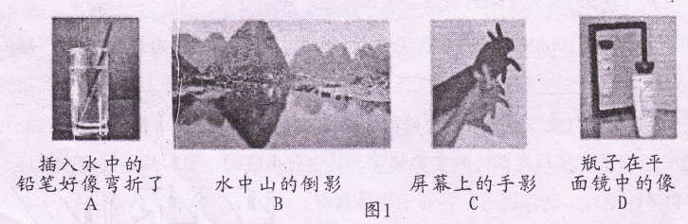

5、超声波是一种 （ ）
A、传播速度很大的声波 B、频率很高的声波
C、振幅很大的声波 D、响度很大的声波
6、一个人走近挂在墙上的平面镜时 （ ）
A、人在平面镜中所成的像先不变 ，后变大 B、人在平面镜中所成的像变大
C、人在平面镜中所成的像变小 D、人在平面镜中所成的像不变
7、晶体在熔化过程中 ( )
A、温度升高 B、温度降低 C、温度不变 D、无法确定
8、关于一块冰熔化成水，下列叙述中正确的是 ( )
A、质量变大，体积不变，密度变大 B、质量变小，体积变小，密度不变
C、质量不变，体积变大，密度变小 D、质量不变，体积变小，密度变大

9、下列光路图能正确反映光线从空气斜射入玻璃中的是（ ）
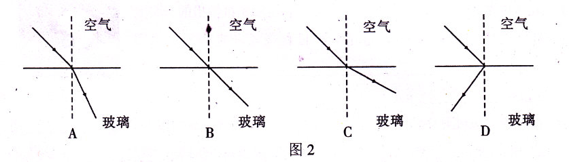

10、对几个形状、体积均不同的实心铜块，下列判断正确的是 ( )
A、它们的密度相同 B、质量大的铜块密度大
C、体积大的铜块密度大 D、它们的密度可能不同
11、图3所示的四幅图能表示物体做匀速直线运动的是 ( )
A、1和4 B、2和3 C、2和4 D、1和3
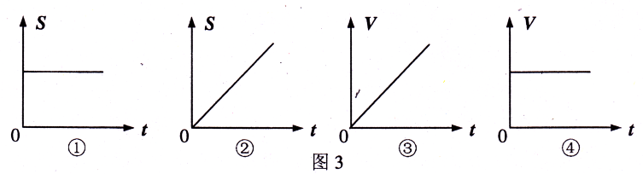

12、三只完全相同的杯子里都装有一些水，把质量相等的实心铅块、铁块和铝块分别放入这三只杯子里
它们都沉没于水中且杯中水面相平。已知P铅>p铁>p铝，对于这三个杯子中装有水的多少，下列判
断中正确的是 ( )
A、放铅块的杯子中的水最多 B、放铝块的杯子中的水最多
C、放铁块的杯子中的水最少 D、三只杯子中的水多少相同
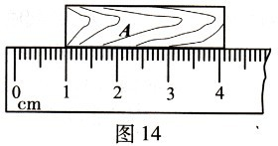
二、填空题（每小题2分，共30分）
13、如图，物体的长度是________cm。

14、卫星电视节目是通过位于地球赤道上空的三颗同步卫星转播的，同步卫星相对于地球是______的，相对于太阳是______的。
15、在公共场合，为了让所有人都能听清楚讲话人的声音，常用扩音设备，它的作用是提高声音的______。
对自己熟悉的人，你只需听声音就知道是谁在讲话，这是因为他发出的声音的_______与其他人不同。
- 小兰站在竖直放置的平面镜前3m处，她本人与镜中的像之间的距离是______m。若以1m/s的速度沿
水平方向靠近平面镜，则小华镜中的像相对于小华的速度为______m/s，在2s后像到平面镜的距离为
_______m。
- 戴眼镜的李强同学冬天从室外进入温暖的教室，发现眼镜的镜片上“呵气”，过一会儿，“呵气”逐渐从
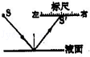
中间消失，“呵气”是空气中的水蒸气 形成的，“呵气”消失是由于发生了 现象．
18、如图所示是一种液面升降监测装置原理图．电光源S发出的一束激光与水平液面成50°角
射向平静的液面，入射光线与反射光线的夹角为 ；光经液面反射后射到页面上方水
平标尺上的S′点，当液面下降时，光点S′将 （选填“向左”、“向右”或“不会”）．
- 随着我国人民的生活水平的提高，照相机、摄像机已进入了普通家庭，照相机、摄像机的镜头相当于一
个_____透镜，拍摄时所成的像是倒立、______的实像。
- 把一个小球分别浸没在盛满水和酒精的甲、乙两个杯中，已知甲杯中溢出水的质量为40g，则乙杯中溢出
的酒精质量为________g。（已知酒精的密度是）
三、作图(每题2分 共6分)
21、（1）如图，OB是一束光由空气射到水面后的反射光线，在图中画出入射光线，并画出折射光线的大致方向
（2） 请在图中画出经过透镜折射后的光线．
（3）请在图中作出物体AB在平面镜后的虚像。
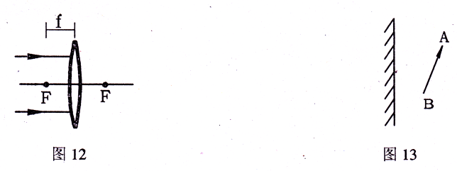
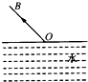

四．实验题（每空2分，共16分）

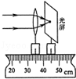
22、利用光具座探究凸透镜成像的规律．
（1）如图所示，一束平行于凸透镜主光轴的光线经过凸透镜后，在光屏上形成了一个最小、
最亮的光斑．由图可知，该凸透镜的焦距是_________cm．
（2实验过程中，当把烛焰放在距凸透镜16cm处时，在凸透镜另一侧移动光屏，光屏上
得到了一个倒立、______ 的实像．由于蜡烛燃烧变短，使烛焰的像成在了光屏中心的上
方，要使像仍然成在光屏的中心，如果只调整凸透镜，应将凸透镜向_____调．
（3）为了做进一步的探究，让凸透镜和烛焰的位置保持不变，将光屏远离凸透镜2cm，结果光屏上原来清晰的
烛焰像变模糊了，接着将一个近视眼镜放在透镜与烛焰之间并做适当调整，结果光屏上烛焰的像再次变清
晰，此过程探究的是近视眼的矫正方法．近视眼镜的镜片是___透镜，它对光线有______作用．
- 兰兰的妈妈有一只金手镯，她在学习密度知识后，知道用密度可以对物质进行鉴别．于是她想通过
实验来鉴别该手镯的真伪，以下是她进行测量的实验步骤：
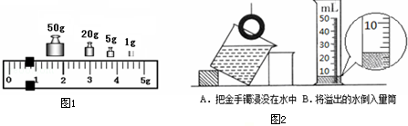
（1）用调节好的天平测出金手镯的质量，当天平平衡时，右盘中砝码及游码的位置如图1所示．金
手镯的质量_________g；
（2）按图2所示的方法测出金手镯的体积，金手镯的体积是_________cm3；
（3）金手镯的密度为 _________ kg/m3．
五、计算题（24题4分，25题8分，共12分）
24、重庆朝天门长江大桥主桥长932m如果一辆长10m的汽车在桥上以20m/s的速度匀速前进，汽车通
过主桥所用时间为多少s？

- 一个空心铜球的质量为89g，体积为30cm。。将它的空心部分注满某种液体后，总质量为361g。已知
铜的密度p_{铜}=，求：
(1)这个铜球空心部分的体积；
(2)注入液体的密度。

